Что разрушает психическое здоровье?
- Нарушенный режим сна и отсутствие отдыха;
- Отсутствие физических нагрузок при интеллектуальном труде;
- Употребление психоактивных веществ;
- Перегрузка информацией;
- Нездоровые отношения, чрезмерное внимание (или полное невнимание) к своему здоровью;
- Наличие болезней внутренних органов, которые не выявлены и по которым не назначено лечение.

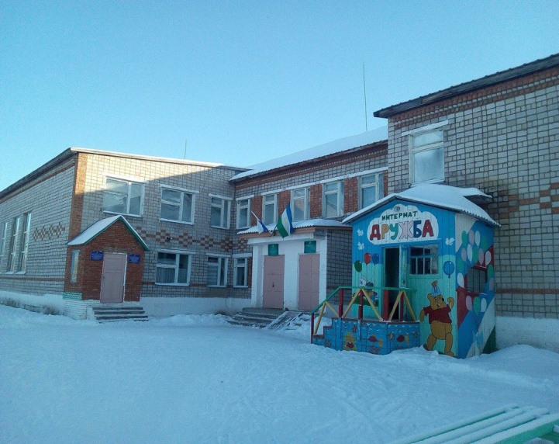

МОАУ школа-интернат ООО
д. Новониколаевка
Зианчуринского района РБ

Адрес: 453397, Башкортостан,
Зианчуринский район,
д. Новониколаевка,
ул. Центральная, дом 63
Телефон: 8(34785)2-85-55
Эл. почта: novonik@zianroo.ru
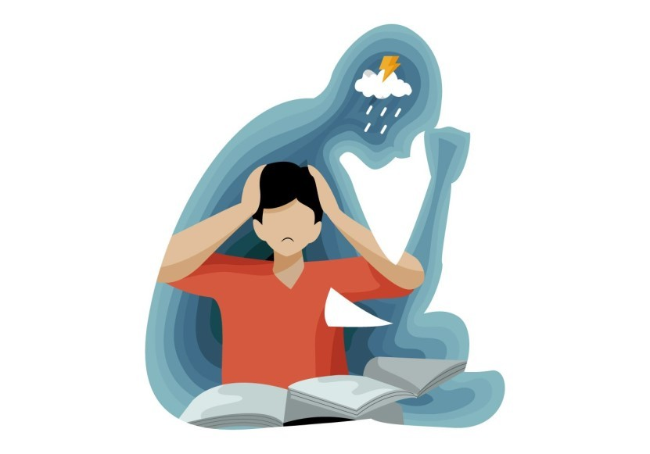

Муниципальное общеобразовательное автономное учреждение школа- интернат основного общего образования
д. Новониколаевка муниципального района Зианчуринский район
Республики Башкортостан

Как сохранить психическое здоровье?
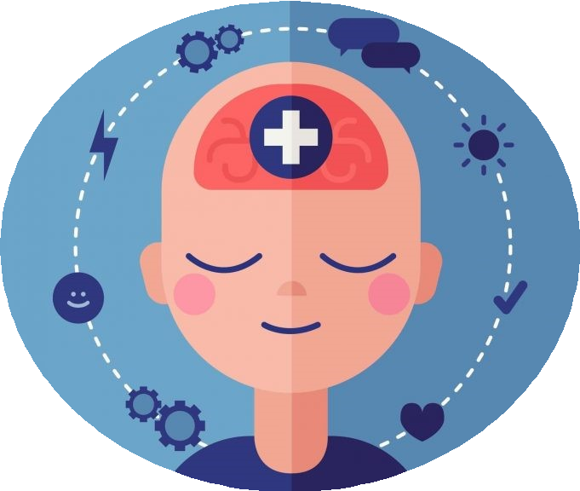

10 октября Всемирный день психического здоровья
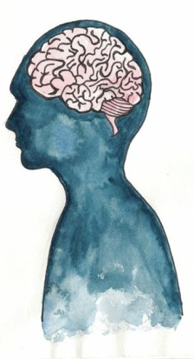
Как сохранить психическое здоровье?

Д е н ь психического здо- ровья отмечается ежегодно с 1992 года. Установлен по инициативе Всемирной феде- рации психиче- ского здоровья.
Психическое
здоровье – это состояние
благополучия, в котором человек реализует свои способности, может противостоять обычным
жизненным стрессам,
продуктивно
Основные шаги на пути к устойчивой и
здоровой психике:
  - Соблюдайте режим дня. Ложитесь и вставайте в одно и то же время, спите не менее 8 часов в сутки, соблюдайте баланс труда и отдыха, не переутомляйтесь.
  - Правильно и сбалансировано питайтесь.
  - Следите за своим здоровьем. Появление хронических заболеваний зачастую сильно изматывает нервную систему.
  - Учитесь контролировать свои
регулярной основе тонизирует,
улучшает работу всего организма, помогает «перерабатывать» неприятные эмоции, тем самым улучшает настроение.
- Отвлекайтесь на то, что будет дарить вам
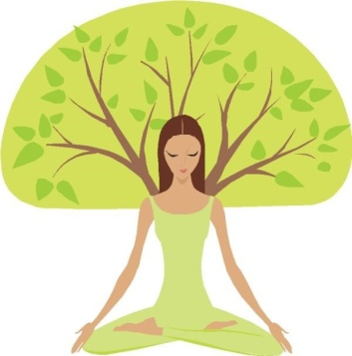
положительные эмоции.
- Учитесь мыслить позитивно и во всём видеть хорошее.
Старайтесь

работать и вносить вклад в свое
сообщество. В этом позитивном смысле психическое здоровье является основой благополучия человека и эффективного функционирования сообщества.
эмоции. Помогут в этом некоторые упражнения. Например, если вы чувствуете, что вот-вот «взорвётесь», то попробуйте глубоко подышать и сконцентрироваться на своём дыхании. Или начните считать в обратном направлении.
5) Займитесь спортом. Спорт на
отвлекаться и не фиксироваться на
негативном.
8) Ищите поддержку и помощь. Обеспечить её могут родные, друзья. А также всегда можно обратиться за квалифицированной помощью к психологам или психотерапевтам.

